Муниципальное автономное дошкольное образовательное учреждение
«Детский сад №65»

Сценарий мероприятия с родителями
интерактивная викторина
«Улица профессий - вчера и сегодня»
(для детей старшего дошкольного возраста)

Поповская Оксана Валерьевна
Воспитатель

г Череповец, 2023
Актуальность:
Сейчас много говорят о патриотическом воспитании подрастающего поколения, потому что формирование отношения к своей стране и государству, где живет человек, начинается с детства. Воспитание любви и уважения к родному городу является важнейшей составляющей нравственно - патриотического воспитания. Именно с любви к «малой Родине» начинается любовь ко всему миру. Дошкольник, прежде всего, должен осознать себя членом семьи, неотъемлемой частью своей «малой Родины», потом – гражданином России и только потом жителем планеты Земля.
Исследовательское поведение – возрастная потребность ребёнка, он рождается с врожденным поисковым рефлексом. Умение и навыки исследования, полученные в детстве, легко переносятся в дальнейшем во все виды деятельности. Дети учатся самостоятельно и с помощью взрослых (родителей, педагогов) находить нужную информацию, перерабатывать её.
Цель: закрепление знаний у детей старшего дошкольного возраста о родном городе, его улицах и профессиях через организацию совместной познавательной детско-родительской деятельности.
Задачи:

" Что мы знаем о родном городе?"
(Викторина)
Цель: Способствовать углублению и обобщению представлений детей о
родном городе, его достопримечательностях, памятниках. Вызвать
стремление показать свои знания по теме. Развивать у детей зрительное
восприятие, память, внимание. Поощрять грамотные, связные речевые
высказывания. Воспитывать у детей взаимовыручку, справедливость.
Прививать интерес, бережное отношение к родному городу,желание узнать о
нем что-то новое
- Способствовать углублению и обобщению представлений детей о родном городе, его достопримечательностях, памятниках, профессиях.
- Вызвать стремление показать свои знания по теме.
- Прививать интерес, бережное отношение к родному городу, желание узнать о нем что-то новое
Цель взаимодействия с взрослыми: продолжать формирование единого открытого образовательного пространства « детский сад-семья-социум»
Оборудование: ноутбук, акустическая система, мультимедиа проектор, большие модули, интерактивная презентация по теме, карточки для игр: «Витрина магазина», «Правила здоровья», «Транспорт – вчера, сегодня, завтра».
Работа с детьми с ОВЗ: В рамках проводимой работы мы активно включали в деятельность детей с ОВЗ (ОНР). Викторина, как познавательная игра для данной категории детей, способствовала активизации образовательного процесса, развивала наблюдательность, внимание, память, мышление. Данная форма работы позволяет не просто механически выполнить известное, а мобилизовать все знания, учит думать, подбирать подходящее, сопоставлять и оценивать. Благодаря использованию данной формы работы, даже мало активные дети с начинают размышлять, увлекаются поисками ответов. При проведении викторины дети с ОВЗ учатся работать в команде, слушать и слышать каждого, принимать коллективные решения.
Предварительная работа: беседы о профессиях, рассматривание иллюстраций, чтение художественной литературы, экскурсии по улицам города, в музеи, виртуальные экскурсии, работа с диорамой «Город мой Череповец», сюжетно – ролевые и дидактические игры по профессиям; для детей с нарушениями речи наиболее непонятные слова и термины проговаривались дополнительно.
Интеграция образовательных областей: социально-коммуникативное развитие; познавательное развитие, речевое развитие.

Ход викторины:
Ведущий:
- Здравствуйте дети и родители! Сегодня мы предлагаем вам совершить невероятное путешествие в прошлое, но не просто в прошлое, а в прошлое нашего любимого города Череповца. История нашего города уходит своими корнями в далекие времена, много интересных и удивительных фактов она скрывает, но сегодня мы поговорим об одном удивительном месте, одной улице, где работали и работают люди разных профессий. Вы хотите узнать это место?
(ответы участников игры)
- Узнаете его, выполнив все задания. За каждый правильный ответ вы получите подсказку-фрагмент. В конце пути, вы должны будете собрать фрагменты в единое целое и получить ответ на вопрос. Вы готовы?
1 задание
Прослушав фрагмент аудиозаписи (звуки пилы и молотка) определить какие предметы могут издавать такие звуки и к какой профессии они имеют отношение (на экране появляются слайды с изображением: пилы, молотка, деревянных и старинных каменных построек)
Ведущий:
- Конечно, это плотники и каменщики. Как называют их одним словом?
( строители)
На экране появляется строитель:
2 задание (от лица персонажа):
-А как вы думаете, кто был первым строителем нашего города?
(ответы игроков)
- Вы можете проверить правильность ответа, собрав фотографию - пазл.
- Конечно, это основатели города – Феодосий и Афанасий (на экране появляется фото памятника)
На экран выводится информация(отрывок легенды об основании поселения на горе)
- Назовите объекты нашего города, связанные с профессией строителя (интерактивный слайд, на котором появляются: проспект Строителей, площадь Строителей, ДКС, памятник строителям)
3 задание.
-Перед вами схемы, по которым в давние времена строили дома. Предлагаем вам стать строителями и построить на нашей улице здания с помощью этих схем (на экране – схемы и информация об этажности зданий на улице)
Интерактивный строитель на экране дает историческую справку о строительстве зданий в старину и комментирует выполнение задания:
- Ну что ж, вы – молодцы! справились с заданиями - вот какие разные здания у вас получились, и получаете фрагмент подсказки. Надеюсь, в будущем кто-то из вас выберет профессию строителя и построит в Череповце много современных зданий ( слайд с новыми домами) До свидания!
Ведущий:
- Вот и появились на нашей улице первые дома. Они необычные – в них живут профессии.
- Как вы думаете, какая профессия появилась в нашем городе следующей?
(ответы игроков)
4 задание.
-Посмотрев фрагменты мультфильмов, определить эту профессию (Аленький цветочек, Сказка о царе Салтане, к/ф Садко)
Совершенно верно, это купец (на экране появляется купец)
Интерактивный купец на экране говорит:
- Я торгую разным товаром, в разные страны плывут мои корабли. Продаю лапти, горшки, валенки и ещё много чего. А знаете ли вы, как называют купцов сейчас? А как называют сейчас лавку?(продавцы, магазин).
Я к вам не с пустыми руками пришёл. В корзине моей игры, сказки, да весёлые пляски! Гости дорогие, давайте поиграем и загадки отгадаем. Купец загадывает загадки о товарах:
1. Из липы свито дырявое корыто
По дороге идёт – клетки кладёт (лапти)
2. Книзу узок, верх – широк.
Не кастрюля я – (горшок)
3. Не ботинки, не сапожки,
Но их тоже носят ножки.
В них мы бегаем зимой:
Утром – в школу,
Днем – домой (валенки)
4.Сидит на макушке,
Завязаны ушки (шапка)
(отгадки появляются на экране – лапти, горшки, валенки, баранки, шапки).
Молодцы, всё-то вы знаете, а вот посмотреть хочу - какие из вас работники. За хорошую работу щедро награжу.
Задание купца: выбрать картинки с изображением товара и разложить в витрине лавки по отделам.
Ведущий:
- Торговали в лавках разным товаром. А кто же изготавливал товары? (мастера, ремесленники) Правильно! Часто в одном здании находилась и ремесленная мастерская, и торговая лавка, где делали товары и продавали. Многие ремесла сохранились и по сей день, а товары приобретаются в качестве сувениров. А как вы думаете, сохранятся ли в будущем ремесла?(ответы игроков)
-Конечно, в наши дни многие профессии механизированы и в будущем большинство действий человека заменят роботы, но ручной труд будет всегда востребован, потому что он несёт в себе тепло рук мастера и частичку его души!
Купец:
- Пора прощаться, гости дорогие. Рад был встрече с вами. Счастливого пути( отдаёт фрагмент подсказки)
Ведущий:
- Отправляемся дальше по нашей улице, но устали мы уже идти пешком, а путь не ближний. Кто же может нам помочь?
-Только не забывайте, что мы путешествуем по старинной улице (ямщик, извозчик).
- Правильно! Подумайте, на каком виде транспорта мы могли бы передвигаться? (выбрать карточки с изображением нужного транспорта)
В наши дни эта профессия тоже очень важна. Назовите её( водитель, таксист)
Интерактивный Ямщик(извозчик) на экране сообщает историческую справку о своей профессии.
Ямщик:
-Здравствуйте, гости дорогие. Правильно вы транспорт выбрали. Ищете что, а ли так гуляете? Помогу я вам, если повеселить меня сумеете. Эх, устали мои ноги - поразмяться бы с дороги. А вы, гости, не зевайте, поскорее в круг вставайте, да все вместе повторяйте.
Физкультминутка.
Хороводные игры «У бабушки Ларисы», «У дедушки Трифона» - участники игры встают в круг, в центре – «бабушка».
-Как у бабушки Ларисы было семеро детей ,было семь дочерей –идут по кругу
Они не пили и не ели, друг на друга всё глядели – поворачивают голову направо и налево
Разом делали вот так – имитация движений какой-либо женской профессии по показу водящего, «бабушка» выбирает себе замену.
Аналогично проводится игра «У дедушки Трифона» (профессии мужские)
Ямщик:
- Весело у вас, да мне пора в дорогу отправляться, ну а слово своё я сдержу – вот то, что вы ищете. Прощайте.
Ведущий:
- Вот мы и подошли к следующему зданию.
Перед вами - сундучок, но закрыт он на замок. Чувствуете, какой аромат идет? Попробуйте по запаху понять, какую профессию скрывает сундучок (ответы игроков)
Интерактивный лекарь на экране:
-Да, непросто справиться с таким заданием, но вы сообща справились. А в наши дни есть представители этой профессии? Как их называют и что они делают?
(на экране фото первой аптеки и информационная справка о ней)
-Это первая аптека в нашем городе. Сейчас в ней находится интерактивный музей. Те, кто в будущем захотят связать свою жизнь с этой отраслью, могут приобрести первые навыки работы в этом музее. А как вы думаете, нужна ли в будущем эта профессия? А какие вы знаете правила сохранения здоровья мы узнаем с помощью игры «Правила здоровья» (карточки с изображением полезных и вредных привычек) Порадовали вы меня, вижу – бережно к здоровью относитесь. Ключик получайте, сундучок открывайте (получают фрагмент)
До свидания, удачных находок и новых знаний!
Ведущий:
-Посмотрите, перед нами какое-то сооружение. По его внешнему виду определите профессию людей, которые там работают (на экране пожарная каланча) Конечно, это пожарные.
На экране появляется интерактивный пожарный:
- Работа очень важная и нужная. С высоты весь город как на ладони. Чуть загорится огонь - мы в колокол бьём и скорей пожар тушить мчимся. Да только на телегах, да с бочками с водой, быстро и не доедешь. Вот теперь – другое дело!
- А что сейчас помогает пожарным узнать о возгорании? (ответы детей) Сейчас пожарным помогает звуковой сигнал. А современная техника быстро домчит пожарных до места пожара и погасит огонь.
- А какими качествами должны обладать люди моей профессии?
- Хочу я посмотреть, а сможете ли вы пожарными стать.
Проводится игра «Собери пожарного на выезд» ( из набора предметов выбрать необходимые пожарному для работы)
- Да, вижу, что ловкие вы, да и знаете много чего и в будущем сможете стать хорошими пожарными. Могу и я вам полезным быть (отдает фрагмент )
Ну что ж, до свидания, друзья.
Ведущий:
-Вот и закончилось наше небольшое путешествие, пришло время назвать удивительное место, где мы встретились с профессиями прошлого, настоящего и, может быть, будущего нашего города. Соедините полученные у наших гостей фрагменты и вы без труда узнаете и назовёте удивительное место. Эта улица – Воскресенский проспект. А есть сейчас такая улица и какое название она носит? С этой улицы начинался наш город и именно на ней появились профессии, с которыми мы сегодня встретились. Много зданий ещё есть на нашей улице - много профессий в них разных и нужных. И мы с нетерпением будем ждать встречи с ними.
Рефлексия:
(дети и родители, стоя в кругу, передавая фонарик, высказывают своё мнение)
- Уважаемые дети и родители! Предлагаем вам всем ответить на вопрос: «Какие чувства вы испытали сегодня, путешествуя по улице профессий прошлого, настоящего и будущего?»

Список литературы:
- Алёшина Н.В. Патриотическое воспитание дошкольников. — М.: ЦГЛ, 2004;
- Алёшина Н.В. Знакомим дошкольников с родным городом. — М.: ТЦ Сфера, 1999;
- Зеленова Н.Г. «Мы живем в России». — М.: издательство «Скрипторий», 2003;
- Челноков Б.В. Череповец: История и современность. – Череповец: ИД «Порт-Апрель», 2015 г;
- Череповец: Краевед. альм. Серия "Старинные города Вологодской области" / Мэрия г. Череповца, Череповец. музейное об-ние, Вологод. пед. ун-т;- Вологда: Русь, 1996.

Приложение 1

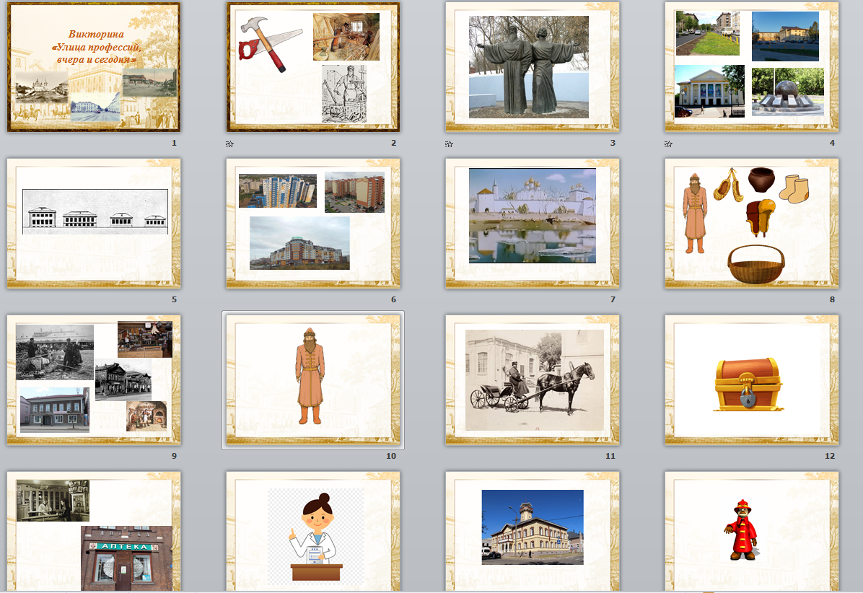

Приложение 2
Исторические справки:

- Первые строители – Афанасий и Феодосий. Именно они основали монастырь, который и дал название улице. Протяжённость улицы в старые времена – около километра. В старые времена в народе носил название «Брусчатка», за вымощенную камнем мостовую.
Много разных зданий малоэтажной застройки. Первоначально строились только деревянные дома. Первый каменный дом – начало 19 века. По правилам застройки – высота здания не должна превышать ширину улицы, поэтому все дома двухэтажные. В отдельных случаях – первый этаж каменный, второй деревянный. В наши дни многие здания отреставрированы, что позволило сохранить исторический вид.

- Лавки купеческие располагались прямо в домах, на первом этаже. На втором живёт семья купца. Купец — человек (торговец), занятый в сфере торговли, купли-продажи. Профессия купца известна ещё в Древней Руси, в IX—XIII веках. На первых порах купцы были странствующими, впоследствии же стали оседать в населённых пунктах, где происходил наибольший товарообмен. Купец – это не такая древняя профессия как охотник, но достаточно старинная специальность в области предпринимательства, то есть деятельности, направленной на систематическое получение прибыли от торговли. Купцами были и русские князья, вынужденные каким-то образом избавляться от излишков натуральной дани или накопившихся денег, тратя их на заморские диковинки. Купец – это и главный информатор в те далекие времена «Ладно ль за морем иль худо? И какое в свете чудо?» - узнавали только от представителей этой многогранной профессии.

- Ямщи́к — представитель особой межклассовой прослойки тяглового населения Руси, назначенный в установленном порядке из крестьян либо горожан для исполнения ямской повинности, включая извоз и почтовую гоньбу. Передвигались летом на телегах, запряжённых лошадьми. Зимой на санях. Большие грузы перевозили несколькими телегами, которые называли обоз. Путешественников зимой перевозили в специальных санях( кибитках). С открытием в России первых железных дорог потребность в услугах ямщиков стала уменьшаться, по своему положению они стали все более приближаться к государственным крестьянам. Тем не менее, ямщики в России сохранялись до начала XX в.
Занятие извозом на российских дорогах иногда было рискованным: сбившись с дороги зимней ночью, можно было замерзнуть насмерть; постоянно приходилось опасаться набегов разбойников. Поэтому работа требовала от ямщиков удали, бесстрашия.
В русском народном песенном творчестве существует жанр ямщицкой песни, обычно грустной, иногда тоскливой, сопровождавшей ямщика в дороге.
4. Аптекарь - специалист в области лекарств, современное название - фармацевт.
Покровителями аптекарей считаются святые братья - близнецы Косма и Дамиан.
Ещё на Киевской Руси широко были известны порошки, мази, настои и отвары. Лекарственные препараты хранили в специальных погребах, которые считаются прообразом аптек. Однако аптек в современном понимании этого слова не было, не существовало и разделения профессиональных обязанностей между врачами и аптекарями. В народе называли травниками и знахарями. Аптеки появились в начале 17 века. Лекарства готовились на основе трав. Дальнейшее развитие аптек тесно связано с развитием науки. В старые времена дорогие лекарства, приготовленные аптекарем, доступны были только богатым людям. Аптекари – уважаемые люди, которые разбираются в травах, химии и физике. В первых аптеках все препараты делали вручную, позднее некоторые операции механизированы.

5. Исторически пожарный — низший чин в пожарной охране, имеющий специальную подготовку по тушению пожара. Изначальное название «огневщик», затем «пожарный служитель». Первый пожарный появился в 1881 году и был назван огневщиком. Наименование «пожарный», зафиксированное в России, появилось намного позже. Пожарная каланча была самым высоким строением в городе, откуда он полностью обозревался. На верхушке каланчи была устроена круглая площадка, на которой дежурил дозорный. Он смотрел, не покажется ли в какой стороне черный дым или языки пламени. И если такое случалось, бил в набат, или поднимал сигнальный флаг, или вывешивал цветные шары, означающие: в городе пожар!
Тогда из пожарного депо выезжала пожарная бригада и мчалась на пожар. Пожарные ехали на специальных повозках, запряженных лошадьми. Лошади скакали очень быстро — мчались во весь опор. Отсюда пошло выражение «нестись, как на пожар». До появления профессиональных пожарных пожары тушились без использования специальной техники. По возможности огонь заливали водой, которую таскали ведрами. Горящие здания рубились топорами, а горящие бревна растаскивались крюками в разные стороны. Спасти здание, где уже бушевал пожар, редко когда удавалось. Главной задачей было не дать огню перекинуться на соседние дома. Для пожарных придумали специальные защитные костюмы. Они обладают повышенной устойчивостью к высоким температурам. В них устроены специальные складки, по которым стекает вода. И еще эти костюмы снабжены специальными нашивками, светящимися в темноте. Пожарным часто приходится работать в задымленном помещении, с плохой видимостью. И эти нашивки служат дополнительным источником света. Кроме того, они помогают пожарным видеть друг друга, что тоже очень важно. Еще костюм пожарного предусматривает наличие кармана для рации. Но шлем был и остается обязательной частью экипировки — пусть и не такой блестящий.

